L’ALBUM « MERCURE EN MAI » DE DANIEL BÉLANGER DISPONIBLE PARTOUT CE VENDREDI
ÉCOUTEZ LE NOUVEL EXTRAIT « IL FAUT S’ACCORDER »

EN SPECTACLE AU MTELUS LES 16 ET 17 MAI PROCHAIN
À LA SALLE WILFRID-PELLETIER LE 16 JUIN DANS LE CADRE DES FRANCOS DE MONTRÉAL
Crédit photo : Daniel Bélanger
L’album tant attendu de Daniel Bélanger « Mercure en mai » sera disponible partout dès vendredi via Secret City Records. Aujourd’hui, Daniel dévoile un dernier extrait avant la sortie, la pièce « Il faut s’accorder ».

« Je me crée une toute petite
Toute petite Californie
Il faut s’accorder en genre et en nombre
Même dégenré, même dénombré
Il faut s’accorder »
Écoutez « Il faut s’accorder »
Précommandez « Mercure en mai »

Daniel Bélanger est heureux d’annoncer les premiers spectacles de cette nouvelle offrande. Deux dates au MTelus, les 16 et 17 mai constitueront sa rentrée montréalaise au printemps. Les concerts au MTelus sont une présentation de Bonsound, alors qu’un mois plus tard les Francofolies de Montréal accueilleront l’auteur-compositeur-interprète le 16 juin à la salle Wilfrid-Pelletier de la Place des Arts. Les billets seront en vente dès vendredi (14 octobre) à midi. Achetez vos billets ICI.

Le premier extrait « J’entends tout ce qui joue (dans ta tête) » enflamme la province depuis sa sortie fin août ! La pièce a été #1 des ventes des chansons francophones deux semaines d’affilée et l’extrait est toujours en réaction forte au palmarès BDS. L’extrait poignant « Dormir dans l’auto » est disponible depuis le 22 septembre sur les plateformes numériques.

Daniel Bélanger vient également de faire paraître un recueil de poésie intitulé « Poids lourds » aux éditions des Herbes rouges, disponible ICI.

Par une froide matinée de février 2021, au cœur de la énième vague pandémique, Daniel Bélanger déambulait sur une rue du quartier Mile-Ex. Les mains au fond des poches, la tête dans les épaules, il était perplexe devant les mille et une conséquences de l’urgence sanitaire et en particulier devant l’impossibilité de s’asseoir au chaud dans un café, comme il aime tant le faire.

Après un arrêt à un comptoir où il a ses habitudes, où il venait de commander un latte pour emporter, il a reconnu quelqu’un parmi un petit groupe de badauds agglutinés autour d’un banc public. Salutations, présentation aux uns et aux autres, début de discussion : Daniel Bélanger ne le savait pas encore, mais il venait de se faire de véritables amis, avec qui, à coup d’échanges autour d’un gobelet fumant, il a traversé les semaines de confinement qui s’amorçaient.

On pourrait dire que chacun des dix titres de Mercure en mai provient d’un tel hasard, comme un fruit de l’inattendu. Des mots attentifs aux étonnements, au soudain, à ces « petites Californies » qui dorment au fond de nous ; des musiques naviguant entre le minimal et le luxuriant, avec motifs en boomerangs et passages secrets : tout ici raconte l’impromptu, ce qui échappe aux agendas et à la raison.

À ses côtés, une équipe légère formée de Guillaume Doiron (basse) et Robbie Kuster (batterie), qui ont fait quelques arrêts au studio de Daniel avant que Pierre Girard n’assure le mixage de ce Mercure en mai hypnotisant, la bouffée d’oxygène dont nous avions toutes et tous besoin.

Daniel Bélanger n’a plus besoin de présentation. Un auteur-compositeur-interprète adoré du public avec plus de dix albums derrière lui, une multitude de Félix remportés et de Disque d’Or et de Platine attribués à son œuvre, Bélanger poursuit sa création librement. Récipiendaire du Félix pour l’album instrumental de l’année au dernier gala de l’ADISQ, le public a pu le voir lors de récents concerts dans quelques festivals cet été.
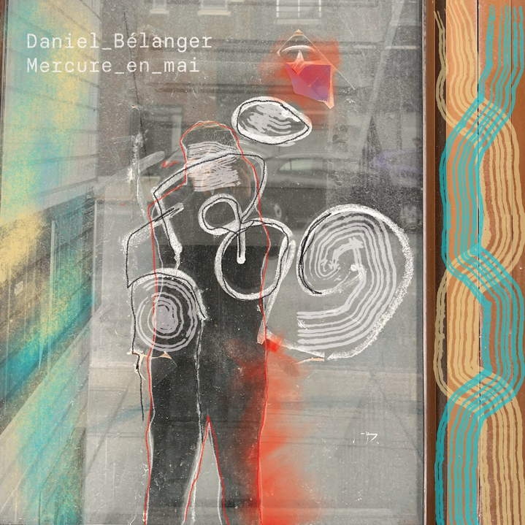
Pochette de l’album

Liste des morceaux :
Au vent des idées
Soleil levant
Dormir dans l'auto
Joie
Oh no !!!
J'entends tout ce qui joue (dans ta tête)
Pendu aux étoiles
Avec des fleurs
Hiatus
Il faut s'accorder

Daniel Bélanger en ligne :
Site web | Instagram | Facebook | TikTok

Secret City Records en ligne :
Site web | Facebook | Instagram | Twitter | TikTok

***

